2023年中国（国际）传感器创新创业大赛（河南赛区）选拔赛在鹤壁经济技术开发区隆重举行

10月14日上午9：00，2023年中国（国际）传感器创新创业大赛河南赛区选拔赛在鹤壁经济技术开发区中原光谷成功举办。本次大赛由中国仪器仪表学会、教育部高等学校仪器类专业教学指导委员会主办，鹤壁经开产业研究院、河南省仪器仪表学会、郑州高新技术产业开发区管理委员会承办，评审专家来自省内知名高校，鹤壁经开产业研究院院长杨复生、科技工信局局长牛粟洁参加开幕式，大赛由河南省仪器仪表学会执行秘书长徐振方教授主持。

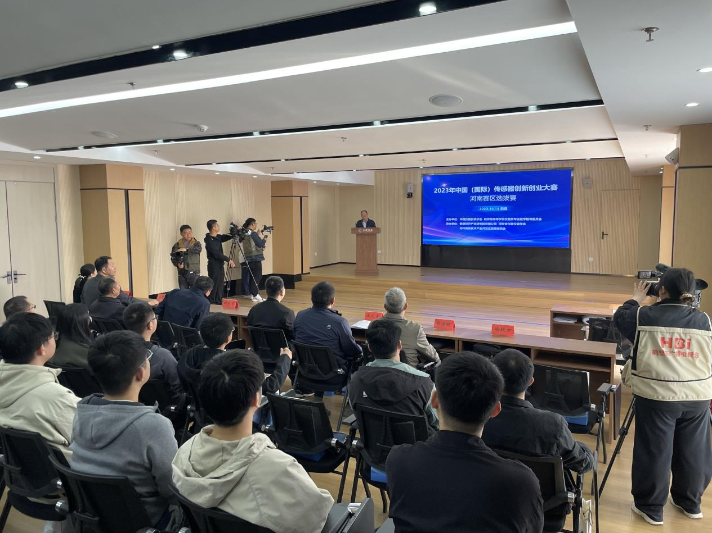

大赛来自省内企业、高校的13个参赛单位、36支参赛队伍。开幕式上，主持人介绍了本次大赛的背景、意义及来自全省各地的参赛队伍情况。鹤壁经开产业研究院院长杨复生致欢迎词，并向评审专家及参赛队伍介绍了鹤壁经济技术开发区主导产业发展情况。

# 52ad5c81477821deda52b4eadc9c59f

# 本次大赛采取“PPT讲解+实物演示”的形式。经过专家公平公正的评审，最终，河南工业大学的《基于VOECT的超高灵敏度的Na+、K+选择性传感器》、河南省计量测试科学研究院的《液压式标准测力仪》等8个项目脱颖而出，将进入2023年11月5-7日在郑州国际会展中心举办的2023年世界传感器大会上的2023年第7届中国(国际)传感器创新创业大赛的全国总决赛。

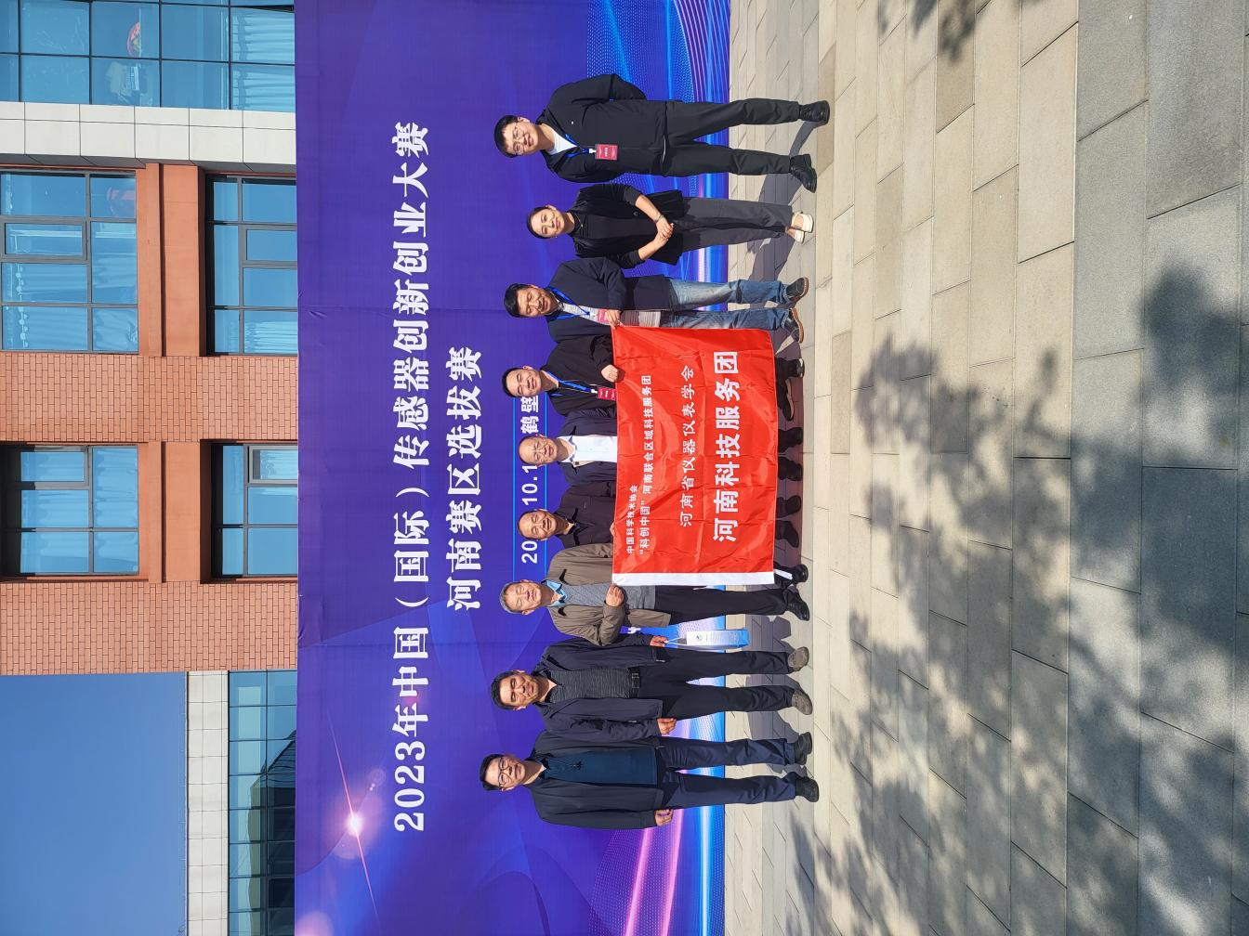

本次大赛的承办是“科创中国”河南科技服务团的又一形式的体现，通过搭建高水平大赛平台，促进了我省企业、高校间的交流，提升了我省智能传感器领域的创新能力，助力了行业创新型人才的培养，加速了企业的转型升级。